2.1 napirend Szám: 05/964-1/2022.
E L Ő T E R J E S Z T É S
Balatonakali Képviselőtestület 2022. május 26-i nyilvános ülésére

Tárgy: | Balatonakali község Önkormányzat Képviselőtestületének rendelet-tervezete Balatonakali Önkormányzatának 2021. évi zárszámadásáról
Előadó: | Koncz Imre polgármester
Előkészítette: | Dr. Szabó Sándor kirendeltség vezető  Tulman Renáta pénzügyi ügyintéző
TISZTELT KÉPVISELŐTESTÜLET!

Az államháztartásról szóló 2011. évi CXCV. törvény (továbbiakban Áht.) 91. § (1) bekezdése alapján a helyi önkormányzat költségvetésének végrehajtására vonatkozó zárszámadási rendelet tervezetét a jegyző készíti elő és a polgármester terjeszti a képviselő-testület elé úgy, hogy az a képviselő-testület elé terjesztését követő harminc napon belül, de legkésőbb a költségvetési évet követő ötödik hónap utolsó napjáig hatályba lépjen. Ennek a törvényi kötelezettségnek teszünk eleget a 2021. évi gazdálkodásról szóló beszámoló előterjesztésével.

I. Az önkormányzati feladatellátás általános értékelése

Balatonakali Község Önkormányzatának Képviselőtestülete 2/2021. (III.3.) rendeletével alkotta meg az Önkormányzat 2021. évi költségvetését, 510.026.000,-Ft kiadási és bevételi főösszeggel.

Az Önkormányzat folyamatosan finanszírozta az intézményei működését, határidőben fizette a szám-láit, az előkészített beruházásai forráshiány miatt nem maradtak el. Hitel felvételére nem került sor.

A 2021. év folyamán a kiadások és bevételek változásai miatt háromszor került sor a költségvetési rendelet módosítására, melynek eredményeképpen a módosított kiadási és bevételi előirányzat 638.281.942,-Ft-ra változott.

A 2021. évi eredeti költségvetésben 53.276.950,-Ft összegű általános tartalék került tervezésre. Az általános tartalékot az előre nem látható feladatok finanszírozására különítettük el. Az évközi módosítások következtében az általános tartalék 150.740.133,-Ft-ra emelkedett.

A részletes mellékletek alapján készült összevont konszolidált költségvetési főösszesítő (4. melléklet) tartalmazza az önkormányzat gazdálkodásának fő bevételi és kiadási számait. A bevételek 101 %-os szinten 645.818.524,-Ft összegben, a kiadások 62 %-os szinten, 395.192.389,-Ft összegben teljesültek. A 2021. évi maradvány 250.626.135,-Ft, ebből a kötelezettségvállalással terhelt maradvány 684.555,-Ft, a szabad maradvány 249.941.580,-Ft.

II. Az Önkormányzat bevételi forrásai és azok teljesítése

Az önkormányzat összevont költségvetési bevételei 102 %-os, a finanszírozási bevételek 100 %-os szinten teljesültek a módosított előirányzathoz képest.

II.1 Működési célú támogatások államháztartáson belülről

Önkormányzatunk a központi költségvetésből 63.686.920,-Ft működési célú támogatást kapott.

A helyi önkormányzatok működésének általános támogatása jogcímen az önkormányzat részére az elvárt bevétel beszámítását követően 24.187.580,-Ft, köznevelési feladatokra 15.809.750,-Ft, szociális, gyermekjóléti és gyermekétkeztetési feladatokra 5.597.000,-Ft, kulturális feladatokra 2.270.000,-Ft támogatás került kifizetésre.

A működési célú költségvetési támogatások és kiegészítő támogatások összege az alábbi tételekből áll:
- A szociális célú tüzelőanyag beszerzéséhez kapott támogatás 457.200,-Ft.
- A 2021. évi lakossági víz- és csatornaszolgáltatás támogatása 8.590.100,-Ft, ezt az összeget tovább is utaltuk a DRV ZRt részére.
- Iparűzési adó kiegészítő támogatás 5.703.691,-Ft.

Az elszámolásból származó bevételek soron 2020. évre vonatkozóan az idegenforgalmi adóhoz kap-csolódó kiegészítő támogatás esetében 1.049.200,-Ft, az intézményi gyermekétkeztetés esetében 22.399,-Ft pótlólagos támogatásra voltunk jogosultak.

A 2021. évi tényleges mutatószámok alapján a települési önkormányzatok egyes köznevelési feladatai-nak támogatása esetében 612.770,-Ft, az intézményi gyermekétkeztetésnél 303.200,-Ft visszafizetési kötelezettségünk keletkezett. A lakossági víz- és csatornaszolgáltatás támogatás soron a tényleges felhasználás 1.147.500,-Ft volt kevesebb a támogatási összegnél.

 |  | adatok forintban
Feladat megnevezése | Eredeti előirányzat | Módosított előirányzat | Teljesítés
Önkormányzati hivatal működésének támogatása
Településüzemeltetéshez kapcsolódó feladatellátás támogatása | 17 894 988 | 18 034 580 | 18 034 580
zöldterület-gazdálkodással kapcsolatos feladatok támogatása | 3 313 800 | 3 313 800
közvilágítás fenntartásának támogatása | 9 952 000 | 9 952 000
köztemető fenntartással kapcsolatos feladatok támogatása | 668 265 | 668 265
közutak fenntartásának támogatása | 3 960 923 | 3 960 923
kiegészítő támogatás |  | 139 592
Egyéb kötelező önkormányzati feldadatok támogatása | 6 000 000 | 6 000 000 | 6 000 000
Lakott külterülettel kapcsolatos feladatok támogatása | 153 000 | 153 000 | 153 000
Általános feladatok támogatása | 24 047 988 | 24 187 580 | 24 187 580
Kistelepülések szociális feladatainak támogatása | 4 139 000 | 4 139 000 | 4 139 000
Gyermekétkeztetés támogatása | 1 425 600 | 1 458 000 | 1 458 000
Szociális, gyermekjóléti és gyermekétkeztetési feladatok támogatása | 5 564 600 | 5 597 000 | 5 597 000
Könyvtári, közművelődési és múzeumi feladatok | 2 270 000 | 2 270 000 | 2 270 000
Kulturális feladatok támogatása | 2 270 000 | 2 270 000 | 2 270 000
Óvodapedagógusok bértámogatása | 13 560 150 | 13 560 150 | 13 560 150
Óvodaműködtetés támogatása | 1 850 600 | 1 850 600 | 1 850 600
Kiegészítő támogatás | 0 | 399 000 | 399 000
Köznevelési feladatok támogatása | 15 410 750 | 15 809 750 | 15 809 750
Szociális célú tüzelőanyag | 0 | 457 200 | 457 200
Iparűzési adó kiegészítő támogatása | 0 | 5 703 691 | 23 413 600
Lakossági víz és csatornaszolgáltatás támogatása | 0 | 8 590 100 | 4 387 700
Működési célú költségvetési támogatások és kiegészítő támogatások | 0 | 14 750 991 | 14 750 991
Elszámolásból származó bevételek | 0 | 1 071 599 | 1 071 599
Helyi önkormányzatok általános működésének és ágazati feladatainak támogatás összesen | 47 293 338 | 63 686 920 | 63 686 920

Az államháztartáson belülről származó működési támogatások soron jelennek meg a működési célú pályázati támogatásaink:
- Az egységes területalapú támogatás és az éghajlat és környezet szempontjából előnyös mezőgazdasági gyakorlatokra átutalt (zöldítés) összeg 2.157.497,-Ft
- A Mag-Tár-Házi találkozások című program záró elszámolása alapján 460.434,-Ft összegű támogatást kaptunk.
- Pannon Várszínház A padlás című rendezvényhez 500.000,-Ft támogatásban részesültünk a Balaton Fejlesztési Tanácstól.
- Az augusztus 20-i rendezvények hangtechnikai feladatainak ellátását a Nemzeti Művelődési Intézet 500.000,-Ft-tal támogatta.
- A kistelepülési önkormányzati rendezvények támogatása pályázat keretében a 2022. évi „Aka-li Bor Napja Mandulavirágzáskor” című rendezvényünk 1.000.000,-Ft összegű támogatásban részesült.
- A nyári diákmunka keretében a foglalkoztatottak bér és járulék költségéhez 376.650,-Ft támogatást kaptunk.
- A fizikoterápiás szolgáltatás ellátásához Aszófő, Balatonudvari és Örvényes önkormányzatai 3.623.491,-Ft-tal járultak hozzá. Az összeg magában foglalja a korábbi évek elmaradt díjának kiegyenlítését is.

II.2 Felhalmozási célú támogatások államháztartáson belülről

A felhalmozási célú önkormányzati támogatások az önkormányzati feladatellátást szolgáló fejlesztések keretében a Petőfi utca és 71-es út melletti járda, valamint zöldterület rendezéshez elnyert 17.220.811,-Ft támogatási összeg.
Az egyéb felhalmozási célú támogatások bevételei soron a jelentős részben pályázati forrásból megva-lósuló projektjeinkhez kapcsolódó, 2021. évben befolyt támogatási összegek kerültek elszámolásra:

Projekt megnevezése | Projekt azonosító száma | 2021. évi támogatás
Balatonakali szabadtéri színpad, Templomok tere- turisztikai fejlesztés | VP6-19.2.1-28-1-17 | 162 232 Ft
Csapadékvíz elvezetés | TOP-1.2.1-16-VE1 | 3 400 000 Ft
Generációk és civilek a Mag-Tár-Házban ifjúsági, közösségi bázispont kialakítása | VP6-19.2.1-28-2-17 | 664 108 Ft
Zártkerti utak fejlesztése és az akali mandulás területek bővítése | 2518-8/2019/ HERMAN | 9 790 673 Ft
Balatonakali vízicsúszda fejlesztése | TFC-BA-1.1.2-2019-2020-00005 | 19 173 437 Ft
„Tisztítsuk meg az országot!” | 2021/TMOP/0085 | 6 177 909 Ft
Kommunális eszköz beszerzése 2021 | MFP-KOEB/2021 | 11 011 560 Ft

II.3 Közhatalmi bevételek
A költségvetési bevételek 23 %-át a közhatalmi bevételek teszik ki. A helyi adókból származó bevételek az önkormányzat saját bevételét növelik, abból állami elvonás nincs.

- tábla
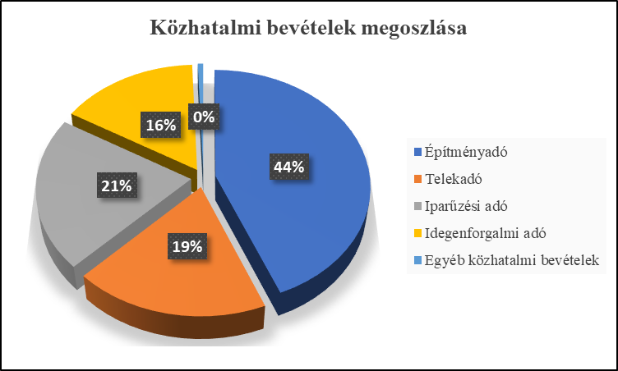

II.4 Működési bevételek

A működési bevételeken belül kiemelkedő tétel a szolgáltatások ellenértéke, melynek jelentős része a strandi belépőjegyek értékesítéséből, valamint a strandi üzlethelyiségek bérleti díjából tevődik össze.
A közvetített szolgáltatások a továbbszámlázott közüzemi díjakat foglalják magukban. A tulajdonosi bevételek soron jelenik meg a DRV ZRt által fizetett eszközhasználati díj. Az általános forgalmi adó visszatérítésből 24.242.976,- Ft bevétel keletkezett.
2021. évben összességében 137.867.333,- Ft működési bevétel folyt be.

- tábla
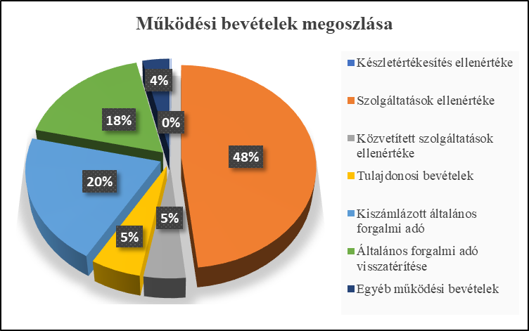
*Egyéb bevételek: kapott kamatok, ellátási díjak, egyéb működési bevételek

II.5 Felhalmozási bevételek

A felhalmozási bevételek soron a 0118/3 hrsz-ú legelő 50 %-os vételár részlete jelenik meg 24.600.000,-Ft összeggel, valamint a Balatonakali 599/81 hrsz építési telek 24.015.748,-Ft összegű ellenértéke.

II.6 Egyéb bevételek

A működési célú átvett pénzeszközök soron a lakossági víz- és csatornaszolgáltatás támogatás visszautalt összege jelenik meg 312.561,-Ft összeggel. A CIG Pannónia Életbiztosító Zrt-től 1.500.000,-Ft támogatást kaptunk a strand üzemeltetéséhez. A nyári kulturális programok megrende-zését magánszemélyek 30.000,-Ft-tal támogatták

A felhalmozási célú átvett pénzeszközök soron a háztartásoktól kapott lakástörlesztés szerepel.

II.7 Finanszírozási bevételek

A finanszírozási bevételek között szerepel az előző évi pénzmaradvány igénybevétele, valamint a 2021. évi költségvetési támogatás megelőlegezésére december hónapban befolyt támogatás összege.

III. Az Önkormányzat kiadásai és azok teljesítése

Az Önkormányzat összevont kiadásainak szerkezetét vizsgálva megállapítható, hogy 2021. évben az összes kiadásnak 58,5 %-át teszik ki a működési kiadások, 40,9 %-át a felhalmozási kiadások, és 0,6 %-át a finanszírozási kiadások.

III.1 Működési kiadások

Az önkormányzat 2021. évi összevont működési kiadásainak eredeti előirányzata (tartalék nélkül) 235.346.764,-Ft, a módosított előirányzat 259.198.227,-Ft, a teljesítés 231.271.889,-Ft (89,2%).

A személyi jellegű kiadások és a munkaadót terhelő járulékok a működési kiadások 29,1 %-át teszi ki. Személyi jellegű juttatásokra 67.330.423,-Ft-ot, a munkaadót terhelő járulékokra 9.834.619,-Ft-ot költöttünk.

A működési kiadások 50,4 %-a dologi kiadás. Módosított előirányzata 142.676.223,-Ft, teljesítése 116.594.729,-Ft volt. A dologi kiadások jelentős részét képezi a zöldterületek és a strand fenntartása, a falusi rendezvények, valamint a közüzemi szolgáltatások kiadásai.

Az önkormányzat által folyósított ellátások teljesítése 3.097.153,-Ft-ban realizálódott. A folyósított támogatásokat az alábbi táblázat részletesen tartalmazza.

adatok forintban
Megnevezés | Teljesítés
Települési támogatás | 819 500
Oktatási támogatás | 808 000
Szociális étkeztetés | 212 200
Temetési támogatás | 20 000
Születési támogatás | 200 000
Ételkiszállítás nyugdíjasoknak | 750 050
Utazási bérlet iskolásoknak | 287 403
Összesen | 3 097 153

Az elvonások és befizetések 2021. évi összege 1.291.862,-Ft volt. A központi költségvetésből a folyósított támogatások jogosulatlan igénybevétele miatti visszafizetett összeg jelenik meg.

Az államháztartáson belülre nyújtott működési célú támogatás soron megjelenő tételek az alábbiak:
- A szervezett hétvégi orvosi ügyelet biztosítását a Balatonfüredi Rendelőintézet látja el, ennek fenntartásához 1.706.214,-Ft-tal járultunk hozzá.
- A házi segítségnyújtás, a jelzőrendszeres házi segítségnyújtás, a gyermekjóléti szolgáltatás, valamint a belső ellenőrzés ellátására a Balatonfüredi Kistérségi Társulással van megállapodá-sunk. A házi segítségnyújtásra 160.310,-, a jelzőrendszeres házi segítségnyújtásra 80.000,-, a gyermekjóléti szolgáltatásra 243.020,-, a belső ellenőrzés ellátására 190.485,-Ft-ot költöttünk.
- A Balatonfüredi Kistérségi Társulás éves tagdíja 97.660,-Ft volt.
- A tűzoltóságnak 708.666,-Ft, a Veszprém Megyei Rendőrfőkapitányságnak 79.895,-Ft támo-gatást nyújtottunk.
- A bölcsődei ellátásra a Zánka és Térsége Oktatási Intézményi Társulás részére 108.000,-Ft-ot fizettünk ki.
- Bursa Hungarica ösztöndíj támogatási összege 175.000,-Ft volt.
- A Tihanyi Közös Önkormányzati Hivatal fenntartására (a 11.609.293,-Ft összegű állami támo-gatáson felül) 17.971.777,-Ft-ot utaltunk át, ez a Balatonakali Kirendeltségen dolgozó vala-mennyi köztisztviselő személyi juttatásait, a munkaadót terhelő járulékok kiadásait, valamint a Közös Hivatalban felmerülő működési és fenntartási kiadásokat foglalja magában.

Az államháztartáson kívülre nyújtott működési célú támogatások a civil szervezetek részére működési célból nyújtott támogatásokat, tagdíjakat foglalják magukban 3.011.976,-Ft összegben, valamint itt jelenik meg a DRV ZRt-nek átutalt 8.590.100,-Ft-os összeg a 2021. évi lakossági víz- és csatorna-szolgáltatás támogatására.

- tábla
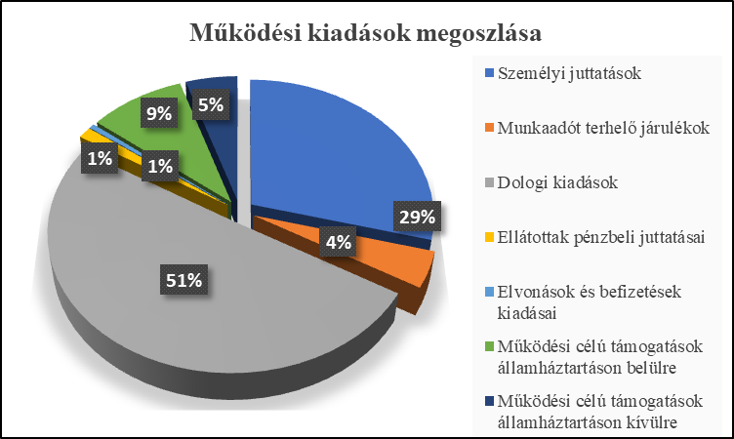

III.2 Felhalmozási kiadások

Az önkormányzat 2021. évben felhalmozási kiadásra 161.444.911,- Ft-ot fordított, ez a módosított e-lőirányzathoz képest 71 %-os teljesítést jelent. A feladatonkénti részletezést a 8. melléklet tartalmazza.

A beruházási kiadások közül a legjelentősebbeket kiemelve: strandi automata öntözőrendszer, vandál-biztos LED térvilágítás kiépítése, strandi villamoshálózat bővítése, játszótéri eszközök beszerzése, óvodai eszközbeszerzés, térfigyelő kamerák kiépítése az illegális hulladéklerakás megelőzésére.

A felújítási kiadások keretében az Óvoda felújítása, a strandi sétány megújítása, 10 db szennyvízakna rekonstrukciója valósult meg. Valamint a strandi zöldfelület megújításához földet és fűmagot szereztünk be.

A felhalmozási célú támogatások soron az Önkormányzati tulajdonú utak felújítása (Strand utca és parkoló felújítás) pályázat esetében keletkezett 204.537,-Ft visszafizetési kötelezettség jelenik meg, valamint a Balatonfüredi Önkormányzati Tűzoltóság részére 100.000,-Ft támogatást nyújtottunk gépjármű beszerzéséhez.

III.2 Finanszírozási kiadások

A finanszírozási kiadások soron a 2020. decemberében kiutalt, 2021. évi állami támogatás elszámolása, valamint a 2021.12 havi tartozás megelőlegezés összege jelenik meg.

IV. Napköziotthonos Óvoda gazdálkodása

Balatonakali Önkormányzata önállóan működő és gazdálkodó óvodát működtet. A gyermeklétszám a 2020/2021. nevelési évben 19 fő, a 2021/2022. nevelési évben 15 fő. Az óvoda konyhája, a gyermek-étkeztetésen felül a szociális étkeztetést is ellátja.

Az Óvoda bevételeinek és kiadásainak alakulását a 7. melléklet mutatja be kiemelt előirányzatok szerinti bontásban. A bevételek 100 %-os, a kiadások 99 %-os szinten teljesültek.

A köznevelési feladatok ellátására és a gyermekétkeztetés támogatására az önkormányzat 17.267.750,- Ft működési támogatásban részesült. Az Önkormányzat saját forrásból további 2.562.594,-Ft-tal járult hozzá az óvoda működési költségeinek finanszírozásához. A 2021. évi tényleges mutatószámok alapján a települési önkormányzatok egyes köznevelési feladatainak támogatása esetében 612.770,-Ft, az intézményi gyermekétkeztetésnél 303.200,-Ft visszafizetési kötelezettségünk keletkezett.

Az Óvoda kiadásai között a személyi jellegű kiadások és a munkaadót terhelő járulékok 78 %-ot tesz-nek ki. A dologi kiadások közül a legjelentősebb tételek a közüzemi díjak, valamint az óvodai étkeztetés.

V. Értékpapír- és hitelműveletek alakulása

2021. évben értékpapír- és hitelműveletünk nem volt.

VI. Vagyon alakulása

Az Önkormányzat 2021. december 31-i állapot szerinti vagyoni és pénzügyi helyzetét az éves beszá-moló könyvviteli mérlege mutatja. (1. melléklet)
 |  |  | adatok forintban
ESZKÖZÖK | Nyitó | Záró | Változás
A) NEMZETI VAGYONBA TARTOZÓ BEFEKTETETT ESZKÖZÖK | 2 213 306 571 | 2 283 648 129 | 70 341 558
B) NEMZETI VAGYONBA TARTOZÓ FORGÓESZKÖZÖK | 0 | 0 | 0
C) PÉNZESZKÖZÖK | 212 808 601 | 245 907 629 | 33 099 028
D) KÖVETELÉSEK | 58 792 768 | 37 220 796 | -21 571 972
E) EGYÉB SAJÁTOS ELSZÁMOLÁSOK | 437 622 | 24 020 | -413 602
F) AKTÍV IDŐBELI ELHATÁROLÁSOK | 991 366 | 963 243 | -28 123
ESZKÖZÖK ÖSSZESEN (=A+B+C+D+E+F) | 2 486 336 928 | 2 567 763 817 | 81 426 889
FORRÁSOK | Nyitó | Záró | Változás
G) SAJÁT TŐKE | 2 396 202 651 | 2 484 171 521 | 87 968 870
H) KÖTELEZETTSÉGEK | 15 606 064 | 9 535 628 | -6 070 436
I) KINCSTÁRI SZÁMLAVEZETÉSSEL KAPCSOLATOS ELSZÁMOLÁSOK | 0 | 0 | 0
J) PASSZÍV IDŐBELI ELHATÁROLÁSOK | 74 528 213 | 74 056 668 | -471 545
FORRÁSOK ÖSSZESEN (=G+H+I+J) | 2 486 336 928 | 2 567 763 817 | 81 426 889

Az Önkormányzat 2020. évi összevont konszolidált záró mérleg főösszege 2.486.336.928,-Ft volt, amely 2021. év végére 2.567.763.817,-Ft-ra változott.

A nemzeti vagyonba tartozó befektetett eszközök nettó értéke 2.213.306.571,-Ft-ról 2.283.648.129,-Ft-ra emelkedett.

A pénzeszközök állománya 2022. december 31-én 245.907.629,-Ft, itt 2020. évhez viszonyítva 33.099.028,-Ft-os növekedés mutatkozik.

A fennálló követelésekre a várható megtérülés alapján 10.152.069,-Ft értékvesztést számoltunk el. A költségvetési évben esedékes követelések összege 10.720.994,-Ft. A követelések összegéből 17.674.240,-Ft költségvetési évet követően esedékes. A követelés jellegű sajátos elszámolások sor az adott előlegeket, és a letétre átadott pénzösszeget tartalmazza.

Az aktív időbeli elhatárolások soron a 2021. évben teljesített 2020. évre vonatkozó folyóirat és internet előfizetések, valamint a 2022. évben kiszámlázott 2021. évre vonatkozó közvetített szolgáltatások ellenértéke található.

A saját tőke az önkormányzat rendelkezésére álló vagyon nagyságát és az eredmény változását mutatja. Az Önkormányzat összevont mérleg szerinti eredménye 68.362.870,-Ft.

A kötelezettségek állománya 9.535.628,-Ft, ebből 4.719.997,-Ft költségvetési évet követően esedékes kötelezettség, 4.067.576,-Ft a helyi adók előlege, 63.500,-Ft pedig a gyógyszertári bérlő által fizetett kaució összege.

A passzív időbeli elhatárolások soron jelennek meg a 2022. évben kiszámlázott 2021. évre vonatkozó közüzemi díjak, a 2021. december havi bérek, valamint a térítésmentesen átvett földterületek bekerülési értéke.

Az Önkormányzat részesedései és ezek tulajdoni hányada az alábbiak szerint alakult 2021. 12. 31-én:

Megnevezés | Névérték | Könyv szerinti
 | Ft | érték Ft
DRV részvény | 10 000 Ft | 10 000 Ft
BAHART részvény | 26 700 000 Ft | 26 700 000 Ft
Összesen: | 26 710 000 Ft | 26 710 000 Ft

Összességében elmondható, hogy az Önkormányzat 2021. évi gazdálkodása a fegyelmezett gazdálkodásnak köszönhetően stabil volt, likviditási problémák nem jelentkeztek. A képviselőtestület által elfogadott költségvetés és a módosítások megteremtették a kiegyensúlyozott gazdálkodás lehetőségét.

Kérem a Tisztelt Képviselőtestületet, hogy az előterjesztést megvitatni és a rendelet-tervezetet elfogadni szíveskedjenek!
HATÁROZATI JAVASLAT

Balatonakali község Önkormányzatának Képviselőtestülete a Balatonakali Önkormányzat 2021. évi költségvetésének végrehajtásáról szóló önkormányzati rendelet-tervezetet elfogadja és /2022. ( . .) szám alatt rendeletei közé iktatja.

Határidő: azonnal
Felelős: jegyző

Balatonakali, 2022. május 24.

Koncz Imre
polgármester

